导师简介

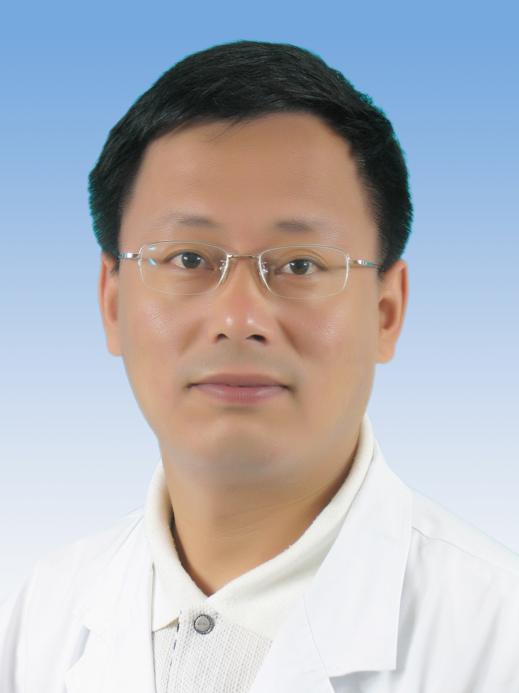
许铁峰，主任医师，外科学教授，硕导，博导和博士后导师；山东大学肿瘤学博士；荣获南海名家（首届）和海南省领军人才称号；美国犹他大学和澳大利亚昆士兰大学访问学者。
主要研究方向：乳腺癌综合诊疗和发病机制研究；靶向实体肿瘤的纳米药物研究。
社会兼职：海南省乳腺癌质量控制专家组主任委员；海南省肿瘤专业医疗质量控制中心副主任；海南省乳腺肿瘤防治委员会主任委员；中国国家教育部学位中心评审专家；海南省劳动能力医疗技术鉴定专家；海南省医疗事故鉴定专家委员会委员；海南省人劳厅高评委成员；海南省药品临床综合评价专家委员会成员；曾任海南医学院第一附属医院国家乳腺癌诊疗规范中心主任等。
专业特长：长期从事乳腺疾病的精准诊断和综合治疗工作，尤其擅长乳腺癌的早期诊断和多种手术治疗以及乳腺癌术后的乳房多种重建手术；能准确应用乳腺癌的综合治疗手段，运用乳腺癌的国际和国内诊治指南指导医务工作者和为患者周到服务。
成果：主持完成国科金地区项目1项和省部级重点项目等6项；以第一作者或通迅作者发表SCI论文5篇；主编著作2部；获海南省科技进步三等奖1项；国家发明专利2项。联合培养博士2届2名，硕士5届7名，在培硕士6名，留学生硕士1名。
主持科研项目：
- 海南省自然科学基金高层次人才项目，SQ2022MSXM0868，基于Sal-LDH/Nab-PTX@PAMA/DMMA纳米粒子靶向治疗乳腺癌的协同增效作用和机制研究，2022/01-2024/12，10万元，在研；
- 海南省科技厅重点研发计划科技合作项目，ZDYD2019205，基于弹性靶向多肽ABD-iTEP的新型纳米给药体系在乳腺癌及其淋巴结转移癌中的抑制作用研究，2019/03-2022/03，65万元，在研；
- 留学人员科技活动项目择优资助项目启动类,人社厅函[2013]277号,弹性多肽-盐霉素自组装纳米颗粒靶向抑制乳腺癌干细胞研究，2014/01-2016/12，3万元，已结题；
- 国家自然科学基金地区项目，81160297，LSCLS与DCG协同靶向治疗NSCLC研究，2012/01-2015/12，54万元，已结题；
- 国家外专局引智项目2015年，内分泌肿瘤（胰腺癌和乳腺癌）干细胞的零免疫纳米多肽治疗，2015/01-2015/12, 8万元，已结题；
- 国家外专局引智项目2014年，胰腺癌的早期诊断和规范化治疗，2014/01-2014/12，6万元，已结题；
- 海南省科技厅重点科研项目，061002，锚定修饰的人/鼠嵌合 CD44v6 体内抑瘤效果研究，2006/01-2009/12，4万元，已结题；
- 海南省教育厅重点科研项目，Hjkj2006-26 ，锚定修饰的抗肿瘤复发和转移疫苗的研究，2006/01-2009/12，2.5万元，已结题；
- 海南省科技厅科研项目，锚定修饰的人/鼠嵌合 CD44v6 体内抑瘤效果初步研究，2006/01-2009/12，已结题；
- 海南省卫生厅重点科研项目，HIFU联合新辅助化疗在局部晚期乳腺癌治疗中的作用研究，2011-2013，0.5万元。
主要参与项目：
1. 2016年度海南省重点研发计划高新技术(ZDYF20162023):透明质酸引导的免疫相容的弹性多肽-盐霉素纳米颗粒靶向抑制乳腺癌干细胞研究，2016/01-2019/12，30万元；
2. 重点外国专家项目2016年度，海南国际纳米医学转化中心建设，2016/01-2019/12，20万元；
3．国家自然科学基金资助项目(30660205)：含有PX结构域新蛋白对TGF-b信号通路调节机制在肿瘤发病中的作用研究，2007/01-2014/12，21万元。
获奖情况：
- 海南省领军人才称号，2019；
- 海南医学院第一附属医院 百姓放心医生十佳之一，2019；
- 南海名家称号，2018；
- 海南省科学技术奖三等奖，“靶向治疗肿瘤的有效载体和独特的抗肿瘤疫苗研究”排名第一，2018；
- 海南医学院和中共海南医学院委员会先进个人奖，2007。
近年发表主要文章：
1. Jianping Liu, Kai Liu, Liming Zhang, Ming Zhong, Tingliang Hong, Yufan Gao, Tiefeng Xu*, and Zhi Ping Xu*. Heat/pH-boosted release of 5-fluorouracil and albumin-bound paclitaxel from Cu-doped layered double hydroxide nanomedicine for synergistical chemo-photo-therapy of breast cancer[J]. Journal of Controlled Release 2021, 335, 49–58（共同通讯作者，IF:9.776）
2.Tiefeng Xu#, Jianping Liu#, Luyao Sun, Run Zhang, Zhi Ping Xu*, and Qing Sun*. Enhancing Tumor Accumulation and Cellular Uptake of Layered Double Hydroxide Nanoparticles by Coating/Detaching pH Triggered Charge-Convertible Polymers[J]. ACS Omega 2021, 6, 3822−3830.（第一作者，封面文章，IF:3.512）
3.Yilun Wu, Jianping Liu, Fatemeh Movahedi, Wenyi Gu, Tiefeng Xu* ,and Zhi Ping Xu*. Enhanced Prevention of Breast Tumor Metastasis by Nanoparticle-Delivered Vitamin E in Combination with Interferon-Gamma[J]. Adv Healthc Mater, 2020,9(6): 0-e1901706. （共同通讯作者，IF:7.367）
4. Jianping Liu, Yilun Wu, Changkui Fu, Bei Li, Li Li, Run Zhang* , Tiefeng Xu, Zhi Ping Xu* .Charge Reversion Simultaneously Enhances Tumor Accumulation and Cell Uptake of Layered Double Hydroxide Nanohybrids for Effective Imaging and Therapy，Small 2020 Aug;16(31):e2002115.
5. Zhuoxuan Lu, Lingfeng Xu, Nongyue He, Fengying Huang, Tiefeng Xu, Li Li, Yanwei Zhanga, Liming Zhang* . Cy5.5-MSA-G250 nanoparticles (CMGNPs) induce M1 polarity of RAW264.7 macrophage cells via TLR4-dependent manner, Chinese Chemical Letters, Volume 30, Issue 6, June 2019:1320-1324.
6. Peng Wang#, Peng Zhao, Shuyun Dong, Tiefeng Xu, Xiao He, Mingnan Chen*. An Albumin-binding Polypeptide Both Targets Cytotoxic T Lymphocyte Vaccines to Lymph Nodes and Boosts Vaccine Presentation by Dendritic Cells，Theranostics, 2018, 8(1): 223-236. (期刊论文，IF:8.063)
7. Shu-yun DONG#, Tie-feng XU#, Peng WANG, Peng ZHAO, Ming-nan CHEN*. Engineering a self-aduvanted, iTEP-delivered CTL vaccine, Acta Pharmacologica Sinica–Nature, 2017, 38(6):914-923; （共同第一作者，IF:3.223）
8. Shuyun Dong， Tiefeng Xu， Peng Zhao， Kristin N Parent， Mingnan Chen*. A comparison study of iTEP nanoparticle-based CTL vaccine carriers revealed a surprise relationship between the stability and efficacy of the carriers, Theranostics, 2016,6(5): 666-678.(期刊论文，IF:8.766)
9. Jiezhong Chen#*, Tie Feng Xu#, Chen Chen#*. The critical roles of miR-21 in anti-cancer effects of curcumin, Annals of Translational Medicine, 2015,21(3): 1-7.(期刊论文)（共同第一作者）
10. Hashimi SM#, Xu T, Wei MQ*. Violacein anticancer activity is enhanced under hypoxia, Oncology Reports, 2015, 33 (4):1731-1736. (期刊论文，IF:2.301)
联系方式:
邮箱：xutiefeng2002@163.com

